西安科技大学通信与信息学院
本科课内实验报告

课程设计名称： 数字图像处理
专 业 班 级： 电子信息工程1702班
组 号： 12
姓 名： 刘敏轩 吕家瑶
指 导 教 师： 柏均
成 绩：

2020年4月 制

数字图像处理入门
- 实验目的
为了巩固所学的数字图像处理理论知识，使学生对信号的采集、处理、传输、显示和存储等有一个系统的掌握和理解。
二、实验内容
- 利用“读图像文件I/O”函数读入图像；
- 计算图像的有关统计参数；
  - 图像的大小
  - 图像的灰度平均值
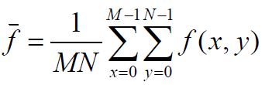
  - 协方差矩阵
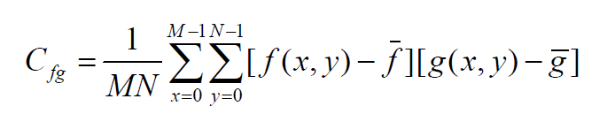
  - 图像的方差
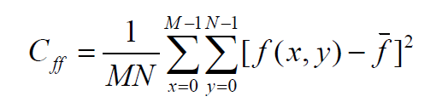
  - 图像的灰度标准差
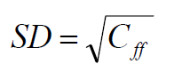
  - 图像的相关系数
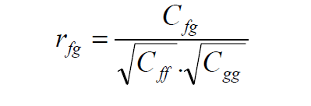
- 简要说明上述图像的统计特征的物理意义
- 将图像分为4x4的块，对每块图像进行DCT变换，并保留每块中的8个系数进行重构图像，比较重构图像与原始图像的差别。对重构前后图像的质量进行评价。评价指标为PSTR。
- 实验结果及分析（附程序清单）
- 读入图像
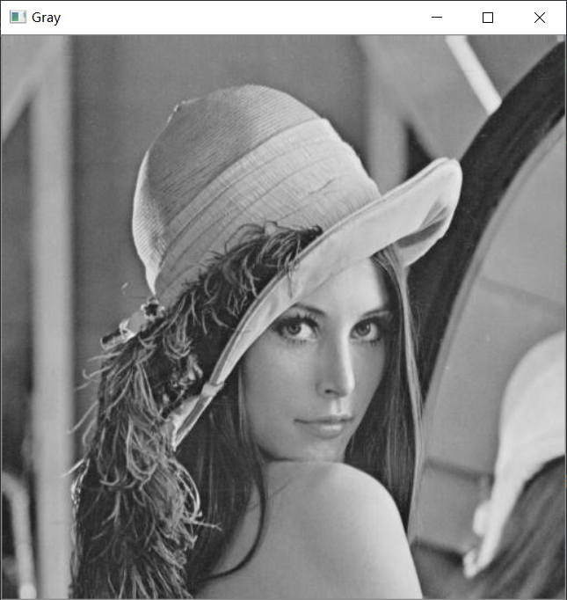

- 计算图像的有关统计参数
  - 图像的大小

  - 图像的灰度平均值

  - 协方差矩阵

  - 图像的方差

  - 图像的灰度标准差

  - 图像的相关系数

- 简要说明上述统计量的物理意义

- 将图像分为4x4的块，对每块图像进行DCT变换，并保留每块中的8个系数进行重构图像，比较重构图像与原始图像的差别。对重构前后图像的质量进行评价。评价指标为PSTR。

- 实验分工
刘敏轩：编写代码，实现实验要求
吕家瑶：查阅资料，撰写实验报告
- 设计心得体会

五、参考文献

